PONCET Mathis

DUCHENE Guillaume

TP - Coordination Multi-agent

# Lien du GIT

* <https://github.com/MathisPct/VoyageMultiAgent>

Structure du projet

Le projet est organisé en plusieurs sous-systèmes interconnectés :

## Sous-systèmes

1. **Core System**
   * Gère les agents principaux (Buyer, Provider)
   * Définit les entités de base comme Ticket
   * Permet l'interaction entre les agents
2. **Messaging System**
   * Implémente la communication entre agents
   * Gère l'historique des messages
   * Garantit la transmission asynchrone des offres
3. **Coalition System**
   * Gère la formation et l'organisation des coalitions
   * Définit les contraintes des acheteurs
   * Implémente les stratégies de formation des groupes
4. **Strategy System**
   * Définit les différentes stratégies de négociation
   * Permet l'extension facile avec de nouvelles stratégies
   * Sépare la logique de négociation du reste du système

Présentation générale du projet

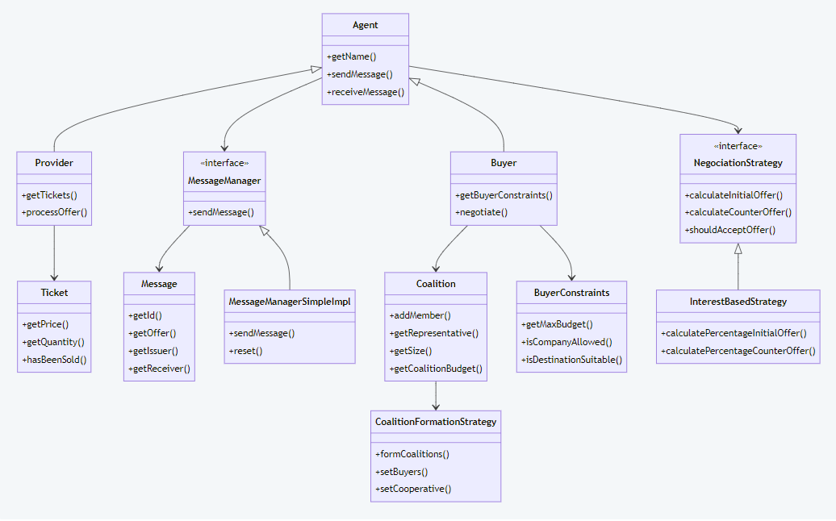

Ce projet comporte deux types d’agents : les fournisseurs et les acheteurs, chaque agent a des stratégies de négociation spécifiques et interagit avec les autres agents via un système de messagerie.

**Fournisseurs (Providers)**

* Les fournisseurs possèdent des billets de voyage qu'ils souhaitent vendre.
* Chaque fournisseur a une liste de billets avec des informations telles que le prix, la destination, la compagnie aérienne, et la quantité disponible.
* Les fournisseurs utilisent une stratégie de négociation pour déterminer les offres initiales et les contre-offres qu'ils feront aux acheteurs.

**Acheteurs (Buyers)**

* Les acheteurs cherchent à acheter des billets de voyage en fonction de leurs contraintes (budget maximum, compagnies aériennes autorisées, destinations souhaitées, etc.)
* Chaque acheteur a une stratégie de négociation pour déterminer les offres initiales et les contre-offres qu'ils feront aux fournisseurs.
* Les acheteurs peuvent former des coalitions pour acheter des billets en groupe, ce qui peut influencer leur pouvoir de négociation.

# La négociation

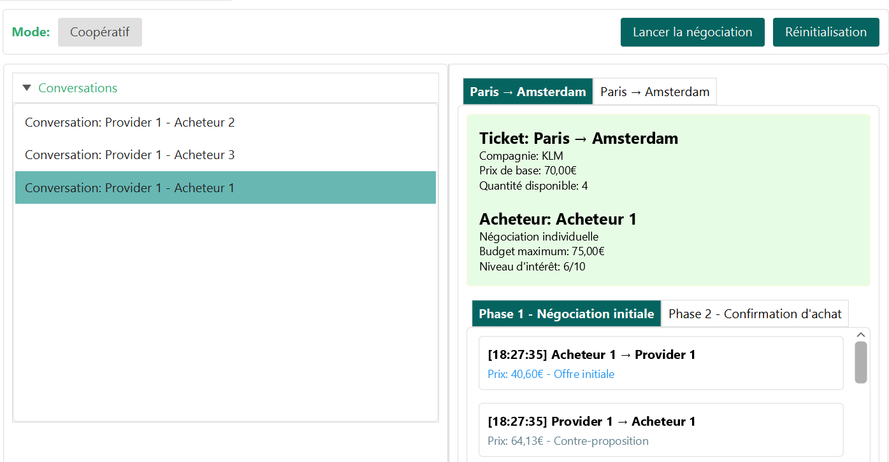

La négociation entre les agents se déroule en deux phases principales :

**Phase 1 : Négociation Initiale**

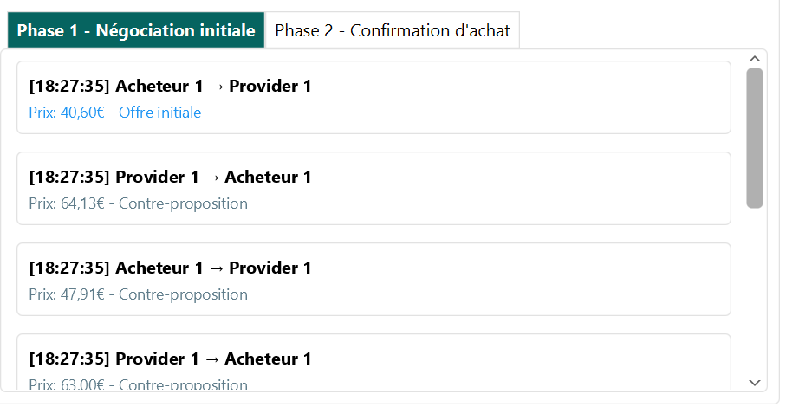

* Offre Initiale : L'acheteur envoie une offre initiale au fournisseur pour un billet spécifique.
* Contre-offre : Le fournisseur peut accepter l'offre, faire une contre-offre, ou rejeter l'offre.
* Acceptation Préliminaire : Si les deux parties parviennent à un accord préliminaire, elles passent à la phase suivante.

**Phase 2 : Confirmation d'Achat**

* Demande de confirmation : L'acheteur demande la confirmation de l'achat du billet.
* Réponse du Fournisseur : Le fournisseur peut accepter ou rejeter la demande de confirmation d'achat.
* Finalisation : Si la demande est acceptée, la transaction est finalisée et le billet est vendu à l'acheteur.

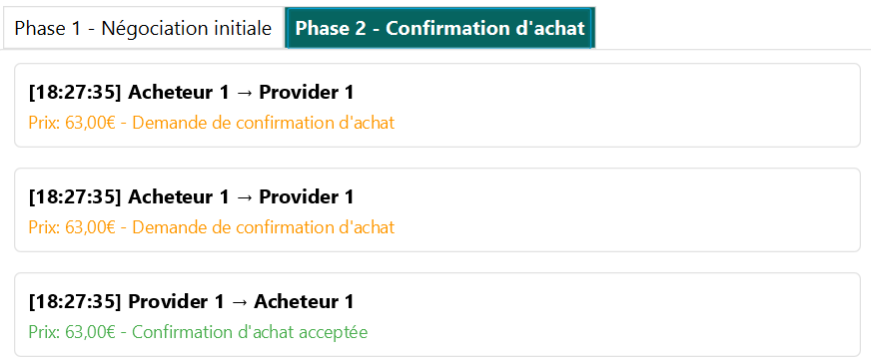

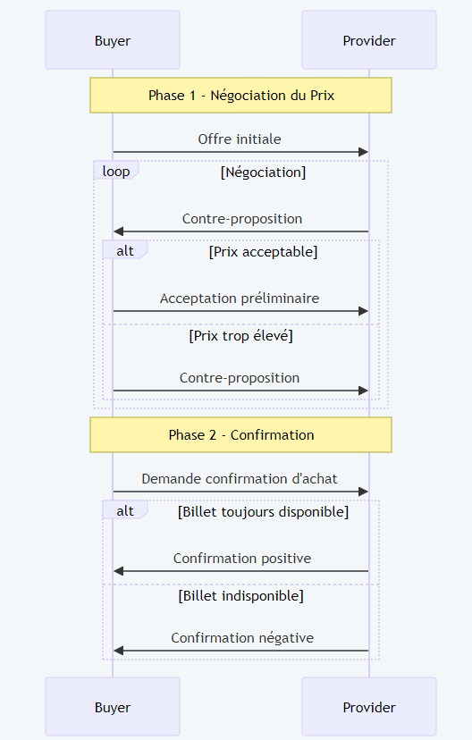

# Stratégies

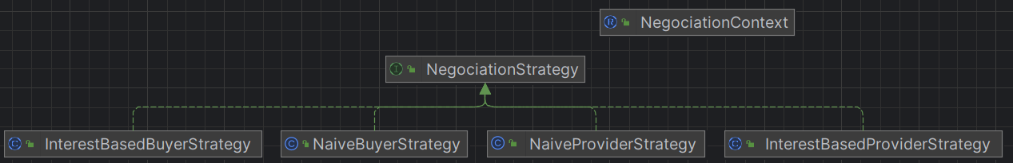

## La stratégie naïve :

**La stratégie naïve** est plutôt simple car pour l’acheteur on propose d’abord 60% du budget de l’acheteur en augmentant progressivement sans dépasser le budget maximum. Pour les fournisseurs, on baisse les prix de 10% à chaque contre-offre et en l’acceptant dès qu’elle atteint 90% du prix de base.

## La stratégie basée sur l’intérêt :

Nous avons mis en place un critère sur les agents qui est l’intérêt. Il représente l’envie de l’agent à acheter ou à vendre son ticket, plus son envie est grande, plus il va augmenter les prix pour les acheteurs, et diminuer le prix pour les fournisseurs. A l’inverse, si l’intérêt est bas, le fournisseur va avoir tendance à ne pas trop baisser le prix et l’acheteur aura tendance à chercher une bonne affaire si son envie est basse, donc à ne pas augmenter le prix lors de la négociation.

### Fournisseur

Le prix proposé dans l’offre initiale suit la formule suivante :

$Offre Initiale=P×(1.20−0.015×(x−1))$

où P est le prix de base du billet

et x est l’intérêt de l’agent

Cela permet au fournisseur de fournir une offre initiale plus chère si son intérêt est faible.

Ensuite, dans les contre offres, le prix augmente du % de l’intérêt. Si l’intérêt est de 10, alors le prix proposé par l’acheteur sera de 10% en plus.

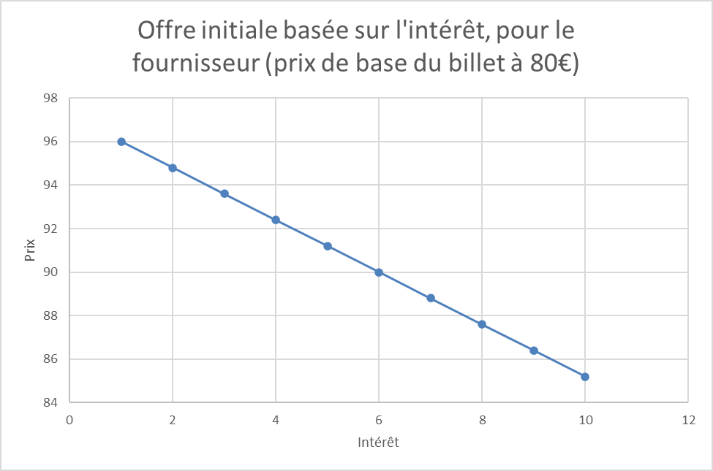

Les contre-offre sont aussi basés sur l’intérêt

$Contre offre=max(P × (1.0-0.01 × x), prixMin(billet))$

où P est le prix de l’offre proposée par l’acheteur

et x est l’intérêt de l’agent

prixMin(billet) est le prix minimum du billet défini

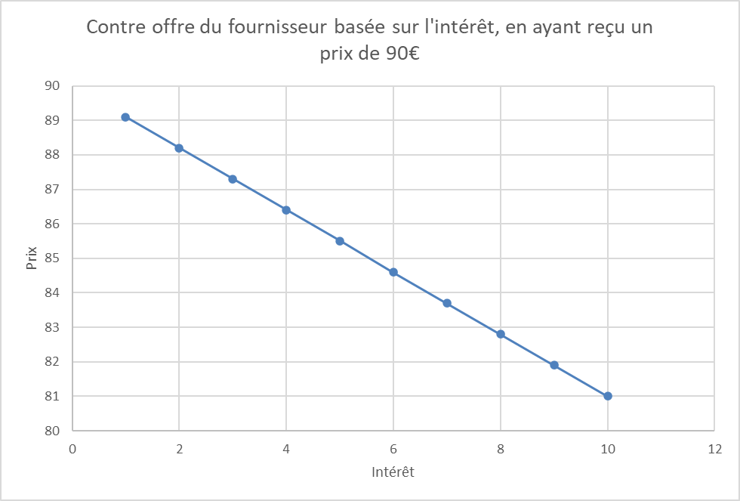

En sachant que le fournisseur ne peut pas descendre en-dessous du prix minimum fixé pour le billet

### Acheteur

Le prix proposé dans l’offre initiale suit la formule suivante :

$Offre Initiale=P×(0.25−0.055 × x)$

où P est le prix de base du billet

et x est l’intérêt de l’agent

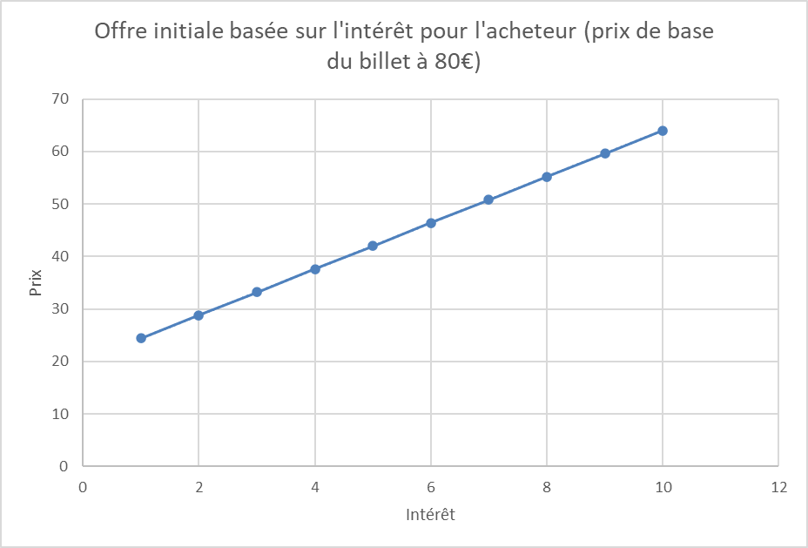

Les contre-offre sont aussi basés sur l’intérêt

$Contre offre=P × (1.0+0.03 × x)$

où P est le prix de l’offre proposée par le fournisseur

et x est l’intérêt de l’agent

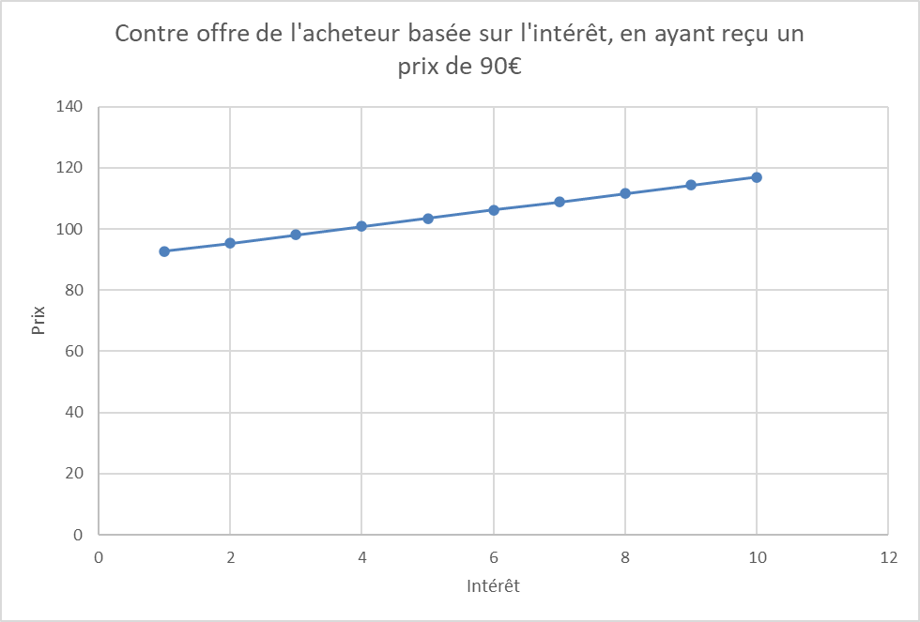

## Mode Compétitif

En mode compétitif, chaque acheteur agit de manière indépendante dans le système :

### Caractéristiques

* Négociation individuelle avec les fournisseurs
* Pas de partage d'information entre acheteurs
* Budget et contraintes individuels
* Un acheteur = une transaction = un billet

### Stratégie de Négociation

* Basée uniquement sur les contraintes personnelles
* Prise en compte de l'intérêt individuel (1-10)
* Augmentation progressive des offres en fonction du budget

## Mode Coopératif

La formation de coalitions permet aux acheteurs ayant des intérêts communs de se regrouper pour négocier ensemble.

### Formation des Coalitions

* Les coalitions sont formées en fonction de critères communs :
  + Destinations communes
  + Compagnies aériennes autorisées communes
  + Budgets compatibles
* Taille maximale d'une coalition : on a décidé de fixer à 3 acheteurs
* Un représentant est choisi pour chaque coalition (celui ayant le plus grand budget)

### Stratégie de Formation des Coalitions

La stratégie de formation (CoalitionFormationStrategy) utilise plusieurs critères :

1. **Compatibilité** :
   * Vérification des destinations communes
   * Vérification des compagnies aériennes autorisées
   * Analyse des budgets
2. **Valeur de Coalition** :
   * Calculée en fonction du nombre de membres
   * Prend en compte le budget commun
   * Utilise une fonction logarithmique pour équilibrer la taille et le budget
3. **Processus de Négociation** :
   * Le représentant négocie pour l'ensemble du groupe
   * Achète le nombre exact de billets nécessaires pour la coalition
   * Vérifie la disponibilité des billets pour tout le groupe, c'est-à-dire si le nombre de billets demandé est disponible

### Architecture

#### Diagramme de séquence

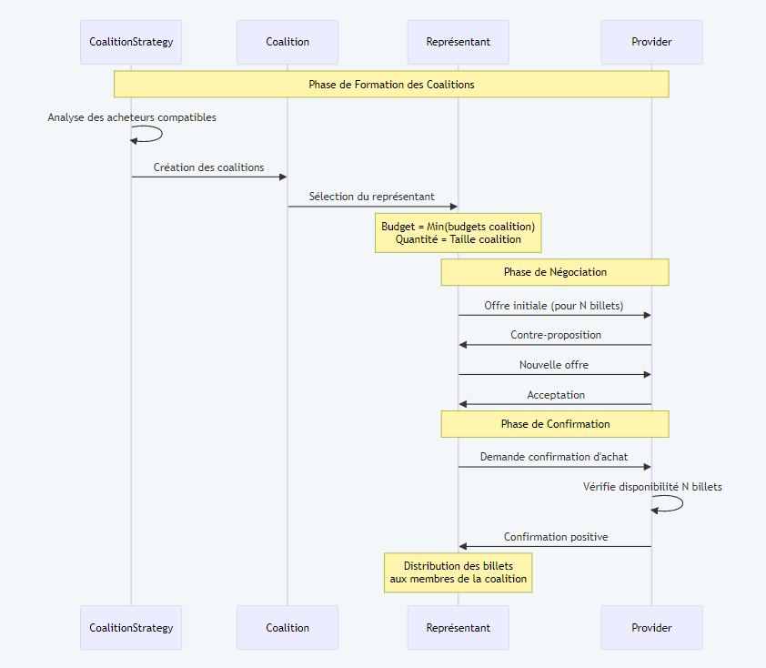

#### Implémentation Technique

Le système utilise plusieurs classes clés :

* Coalition : Gestion des membres et calcul du budget commun
* CoalitionFormationStrategy : Algorithme de formation des coalitions
* Buyer : Adaptation pour supporter les achats en groupe
* Provider : Gestion des ventes multiples pour les coalitions

Interface

Nous avons mis en place une interface pour que cela soit beaucoup plus lisible et compréhensible pour l’utilisateur, voici quelques images :

## Gestion des agents

Pour gérer les agents: en créer, en supprimer, les modifer

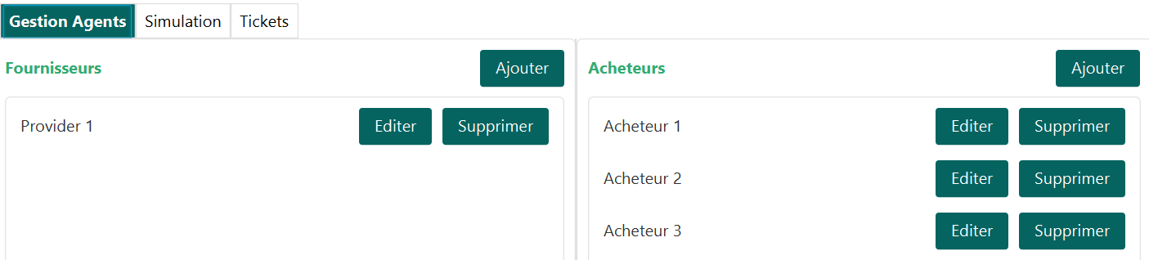

## Interface de négociation

A gauche on voit les conversations qu’il y a eu entre tel acheteur et tel fournisseur. On a la possibilité de lancer la négociation en mode “Compétitif” ou “Coopératif”. On peut aussi relancer une négociation



## Visualisation des billets

On a un troisième onglet qui nous permet de voir l’ensemble des billets fournis par tous les agents

